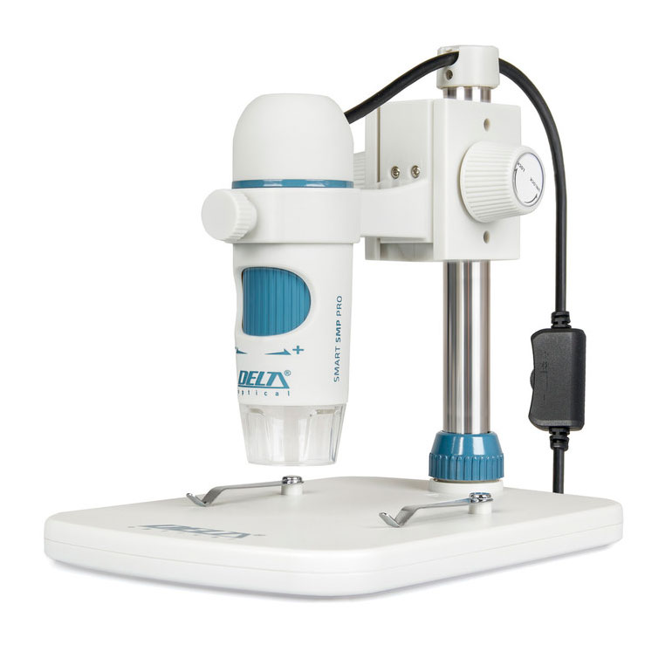
Гурток «Природознавчої студії» будинку дитячої творчості.
На величезних омріяних просторах України мало знайдеться місць, у яких сходяться п’янкий смолистий дух бору та терпкуватий запах лучного різнотрав’я; вологувате, стримано-свіже повітря заплавного лісу та ефектні «парфуми» степової флори. Недарма Кремінський район величають зеленими легенями Донбасу. І саме зараз, в наш стрімкий та буремний час, так важливо підтримувати й плекати наше майбутнє - дітей та молодь!
Естафету поколінь й кращі творчі традиції продовжує Кремінська районна державна адміністрація. Завдяки фінансовій підтримці та поетапній реалізації «Програми розвитку туризму в Кремінському районі на 2019-2020 роки» стає можливим впровадження освітньої підтримки суб’єктів туристичної діяльності, популяризація природничого потенціалу району, розвиток перспективних видів туризму, наприклад - наукового, освітнього туризму, коли учасник туру стає активним та безпосереднім учасником пізнання рідної природи, організація роботи гуртка «Природознавча студія» Будинку дитячої творчості.
Дзвінко лунає дитячий сміх, зірочками спалахують кмітливі очі учнів – вихованців. Велика тайна, перше замислення та завмерлий подих! Безліч питань і прості відповіді! «Знай, люби, бережи» - три нерозривні гасла стають епіграфом й лейтмотивом для плекання поваги до природних об’єктів та ресурсів району. Для покращення рівня природознавчої обізнаності дітей та молоді , формування екологічного системного мислення , поглиблення та актуалізації набутих шкільних знань, виховання патріотизму в рамках реалізації вищезазначеної програми було придбано обладнання, яке передано на баланс відділу освіти Кремінської районної державної адміністрації, а саме: два сучасних цифрових мікроскопа, кишенькові мікроскопи, у тому числі й з кріпленням до смартфонів. Тому щиро запрошуємо учнів всіх навчальних закладів, вчителів, фахівців природничого напряму та всіх небайдужих до плідної співпраці!

За інформацією керівника гуртка Іванов Сергій Володимирович.

